Instrukcja korzystania z katalogu INTEGRO Biblioteki Karpackiej Państwowej Uczelni w Krośnie

Katalog elektroniczny INTEGRO zawiera informację o zbiorach znajdujących się w Bibliotece Karpackiej Państwowej Uczelni w Krośnie.
Rejestracja czytelnika
Zapis do biblioteki odbywa się poprzez katalog INTEGRO. W tym celu należy na stronie https://biblioteka.kpu.krosno.pl/catalog wybrać „Konto” (w prawym, górnym rogu ekranu) a następnie opcję „Zarejestruj się”.
Osoby posiadające konto biblioteczne wybierają opcję „Zaloguj” i wpisują dane do logowania :
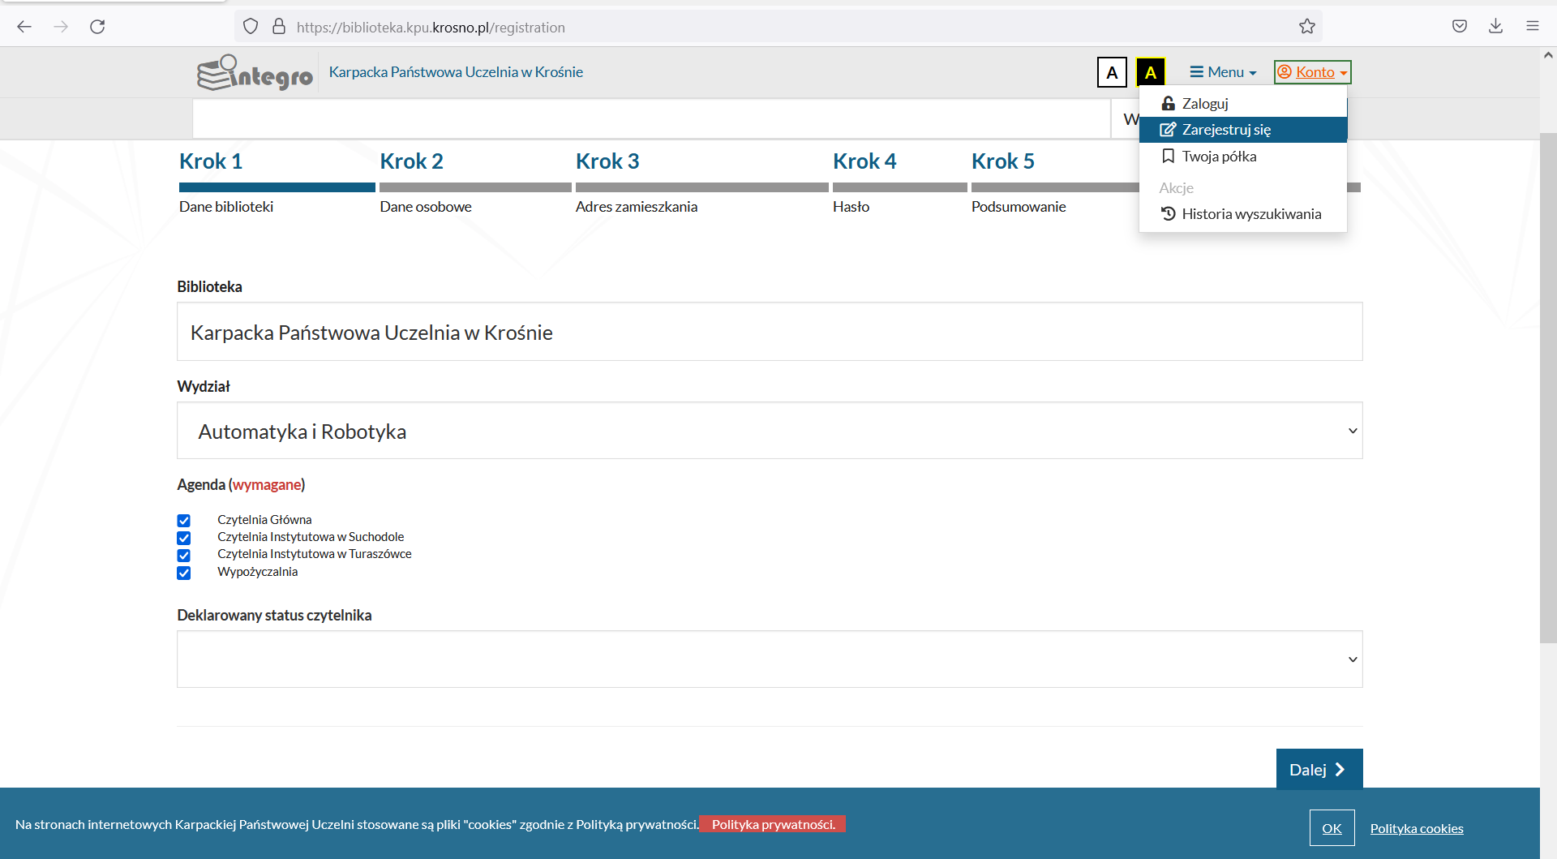
Następnie należy uzupełnić formularz zapisu.
Po uzupełnieniu formularza rejestracji, wyrażeniu zgody na przetwarzanie danych osobowych i oświadczeniu o zapoznaniu się z regulaminem udostępniania zbiorów (pola obowiązkowe) należy kliknąć „Wyślij formularz”.
Po wysłaniu formularza użytkownikowi zostaje nadany indywidualny numer (identyfikator - ID).
Po zarejestrowaniu się w systemie INTEGRO w ciągu 14 dni od daty rejestracji należy zgłosić się osobiście do wypożyczalni biblioteki z ważną legitymacją studencką celem aktywowania konta. Aktywacja następuje po podpisaniu deklaracji potwierdzającej zapoznanie się z warunkami korzystania z usług biblioteki.
Logowanie dla użytkowników posiadających konto
Katalog INTEGRO można przeglądać bez logowania się jako użytkownik anonimowy lub po zalogowaniu się. W celu zalogowania się do katalogu należy kliknąć w „Konto” (znajdujące się w prawym górnym rogu strony), a następnie w opcję „Zaloguj”. W polu „Numer karty” trzeba wpisać numer legitymacji studenckiej (numer albumu), a w polu „Hasło”- hasło podane podczas rejestracji w systemie.
Przeglądając katalog INTEGRO jako użytkownik anonimowy, czytelnik nie ma możliwości korzystania w pełni z jego funkcji. Tylko użytkownicy zalogowani mogą zamawiać, rezerwować oraz prolongować książki.
Informacje o koncie użytkownika zarejestrowanego
Czytelnik zarejestrowany w INTEGRO ma dostęp do informacji o stanie swojego konta: dokumentach wypożyczonych, udostępnionych, zamówionych, rezerwacjach, historii. Może także samodzielnie prolongować - przedłużyć termin zwrotu wypożyczonych dokumentów.
By skorzystać z tych możliwości należy po zalogowaniu kliknąć w ikonkę ze swoim numerem ID (w prawym górnym rogu strony).
Wyszukiwanie
Katalog elektroniczny INTEGRO umożliwia wyszukiwanie dokumentów według wszystkich elementów opisu bibliograficznego. Korzystając z funkcji wyszukiwarki „Wszystkie pola” możemy wyszukać dowolny zestaw słów z całego opisu (tytuł, autor, seria, rok wydania, itd.).
Z pola „Temat” korzystamy, jeśli chcemy znaleźć publikację z danej dziedziny, nie znając autora i/lub tytułu. Wpisujemy interesujący nas termin, a system podpowiada terminy pokrewne. Możemy skorzystać z tej podpowiedzi lub pozostać przy własnym zapytaniu.
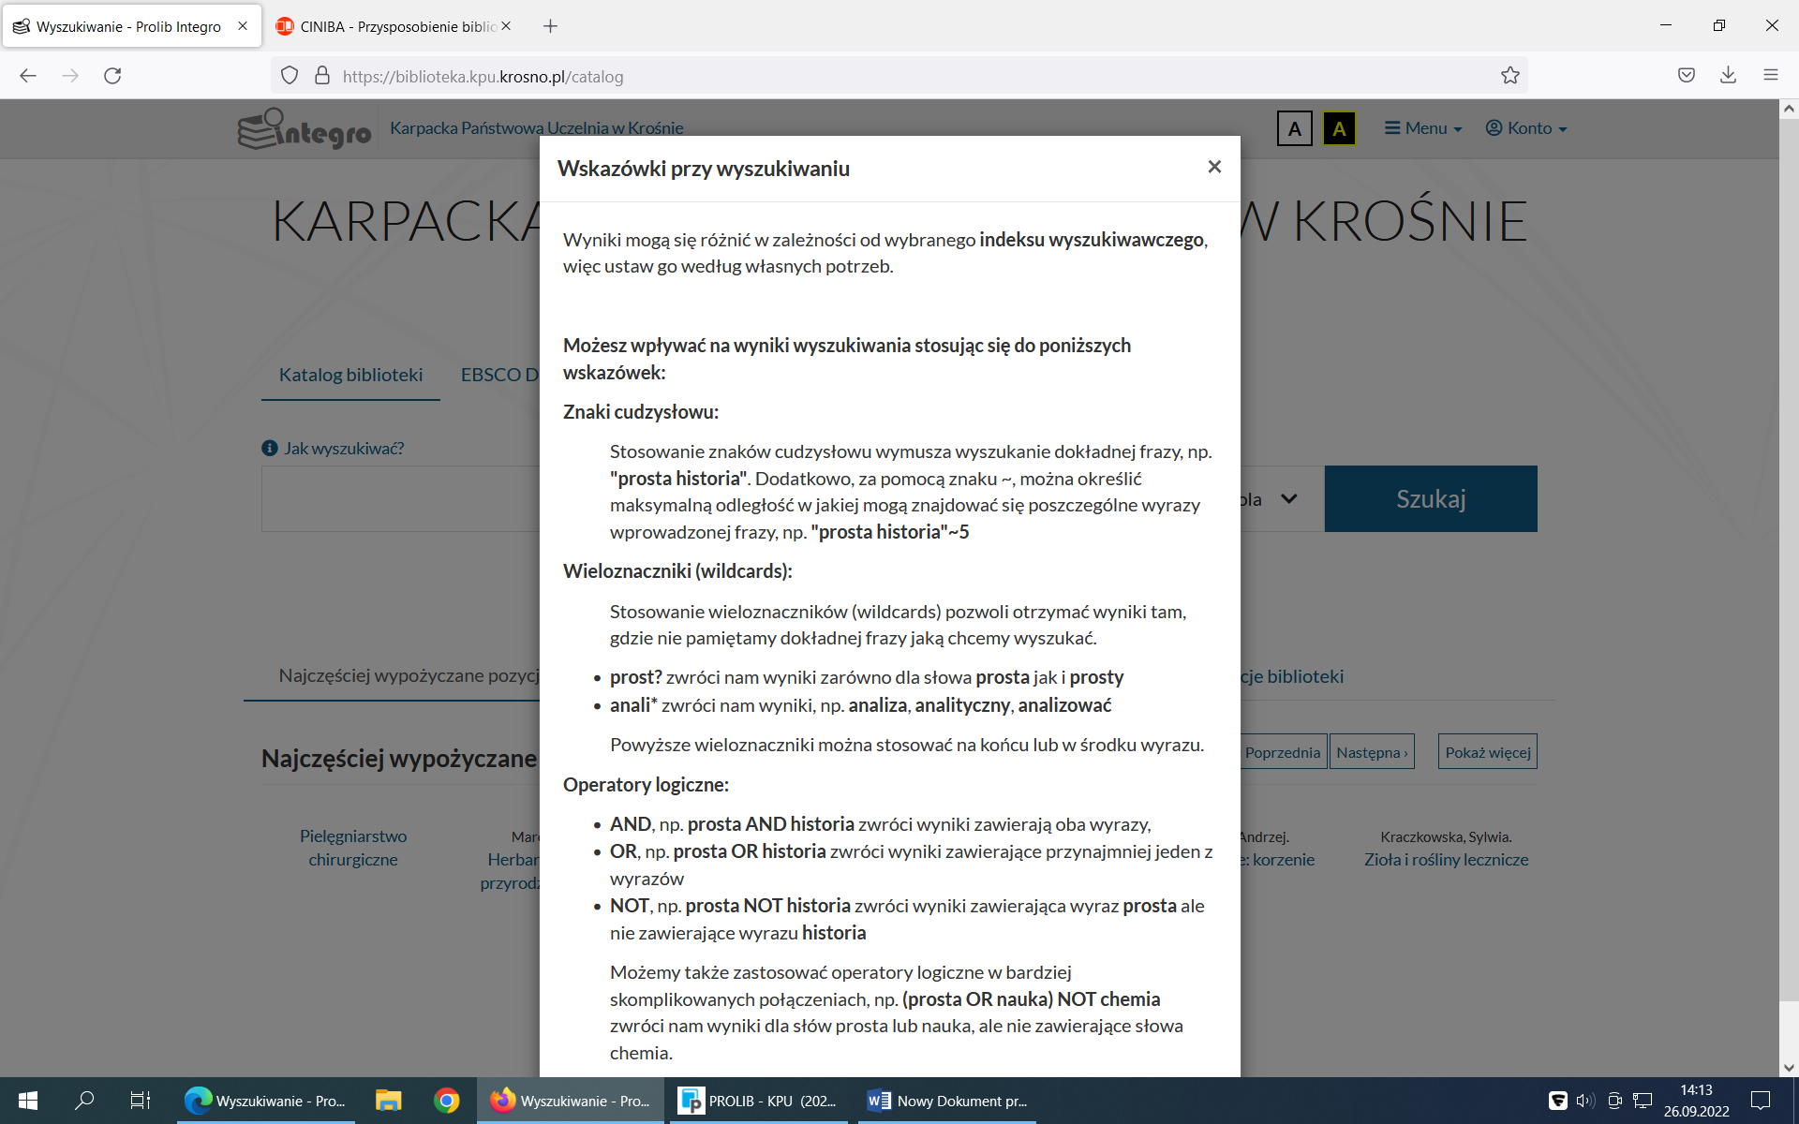

Zamówienia
Książki zamawiane są drogą elektroniczną. Po wyszukaniu dokumentu należy kliknąć w „Szczegóły” (w prawym dolnym rogu). Otworzy się pełny opis bibliograficzny z informacją o dostępności egzemplarzy do wypożyczenia, bądź do udostępnienia w czytelni.
Opcja „Zamów” znajduje się pod statusem danej pozycji. Po kliknięciu tej opcji system informuje nas, że dana pozycja została dodana do koszyka. Po dodaniu pozycji do koszyka możemy kontynuować przeglądnie katalogu lub przejść do koszyka zamówień (w górnym prawym rogu strony). Aby wysłać zamówienie należy kliknąć opcję „Wyślij zamówienie”, która znajduje się w prawym dolnym
rogu strony. Wysłanie zamówienia jest konieczne, aby zostało realizowane.
Rezerwacje
W przypadku gdy wybrany dokument ma status „Niedostępny”, czytelnik może go zarezerwować.
Po kliknięciu w opcję „Sprawdź status” wyświetla się strona z informacjami dotyczącymi daty zwrotu danego egzemplarza i liczby osób oczekujących (rezerwujących) na daną książkę.
Rezerwacji dokonujemy poprzez kliknięcie w zakładkę „Zarezerwuj”, a następnie wybieramy z rozwijanego menu opcję : „Dowolny egzemplarz” lub „Wybrany egzemplarz”. Konieczne jest także wskazanie terminu ważności rezerwacji.
Rezerwację należy potwierdzić klikając opcję „Zatwierdź” w prawym dolnym rogu. Po zatwierdzeniu pojawi się komunikat o pomyślnie zrealizowanej rezerwacji.
Zarezerwowany dokument, po zwrocie przez obecnie posiadającego go czytelnika, zostanie przeniesiony do koszyka zamówień. Dokument ten należy wysłać zgodnie z procedurą zamówienia.

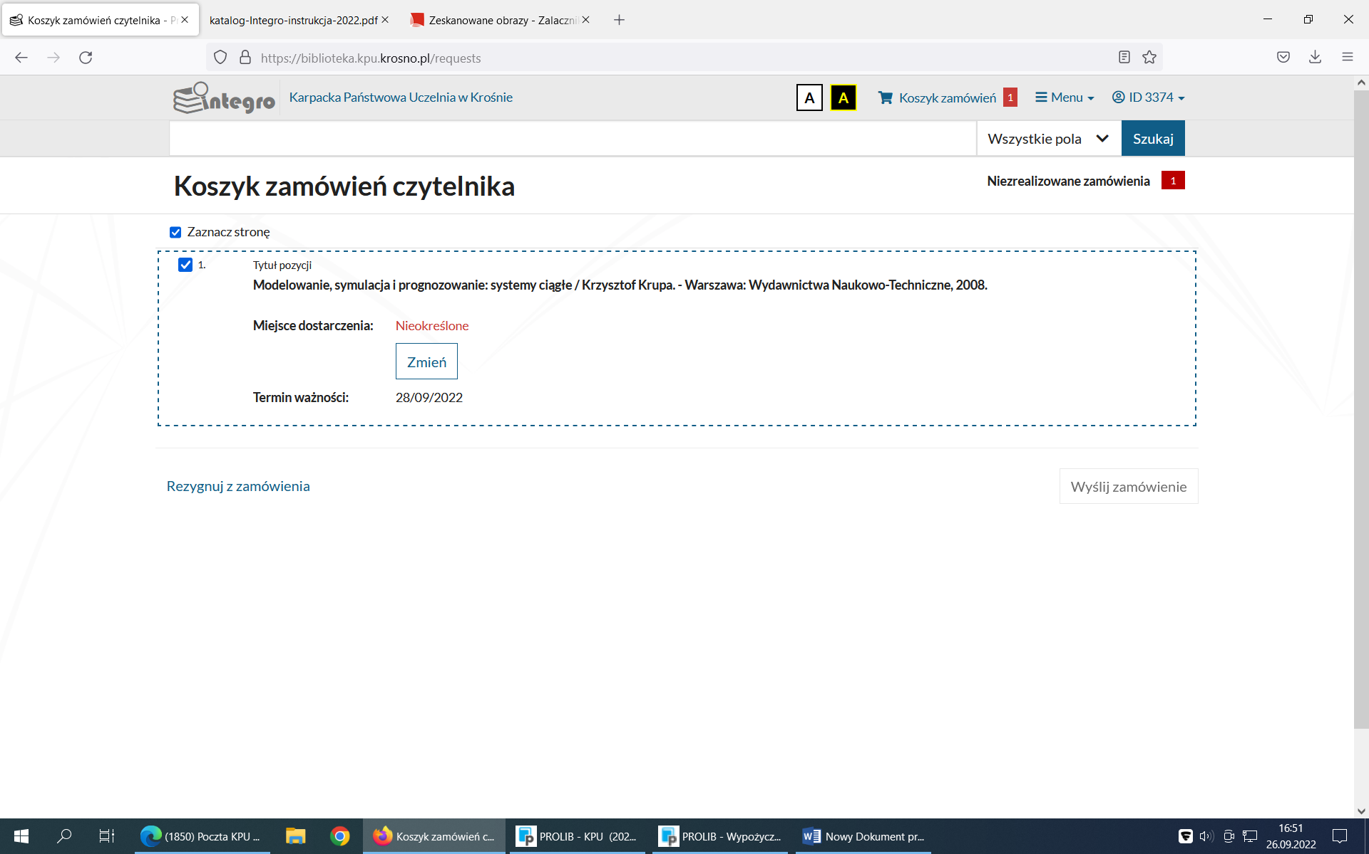
Informacja o przejściu rezerwacji w zamówienie jest wysyłana automatycznie na adres e-mail czytelnika, o ile adres został prawidłowo wprowadzony podczas rejestracji.
Prolongata (przedłużenie terminu zwrotu dokumentów bibliotecznych)
Katalog INTEGRO umożliwia elektroniczną prolongatę materiałów bibliotecznych. Czytelnik dokonuje jej samodzielnie, logując się i wchodząc w opcję „Konto”.
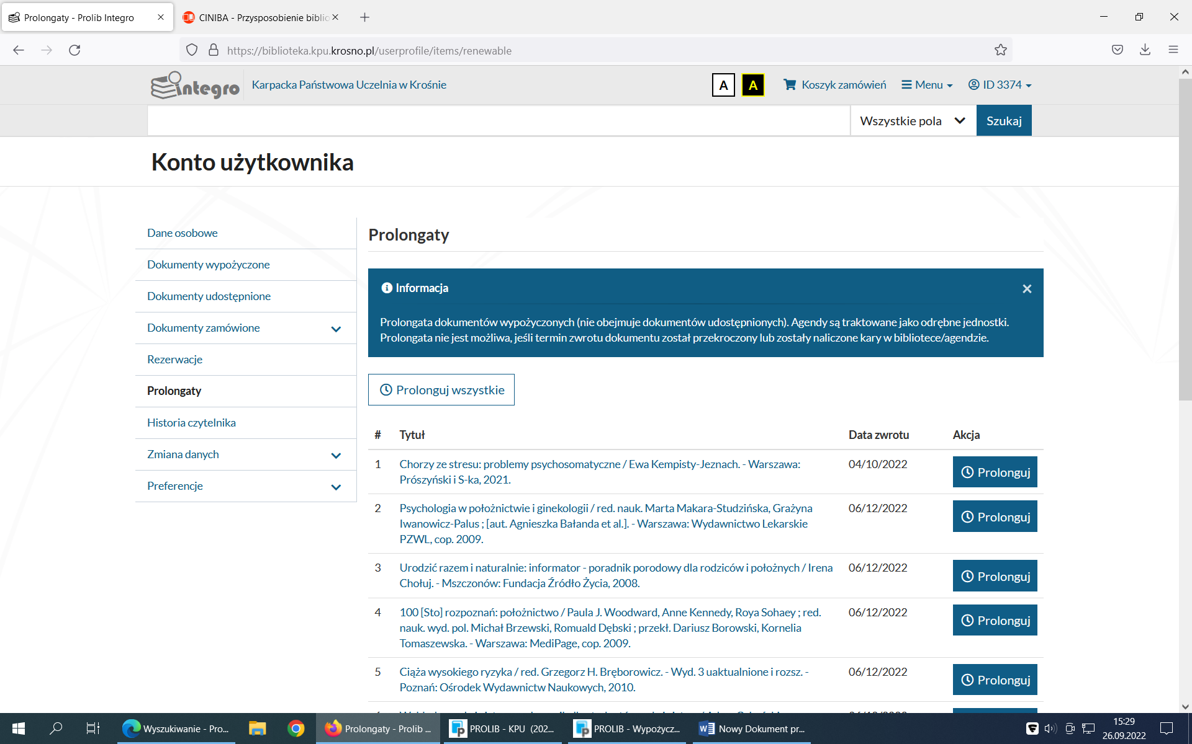
Książkę można samodzielnie prolongować, jeżeli:
- dla żadnej z wypożyczonych książek nie upłynął termin zwrotu,
- żaden egzemplarz z tego wydania nie został zarezerwowany przez innego czytelnika,
Jeżeli książka była już wcześniej samodzielnie 2 razy prolongowana – samodzielna prolongata nie będzie możliwa. W tym przypadku kolejne prolongaty możliwe są już tylko po zgłoszeniu się z wypożyczonym dokumentem do wypożyczalni biblioteki.
Multiwyszukiwarka EDS (EBSCO Discovery Service)
Katalog INTEGRO przeszukuje nie tylko zasoby Biblioteki KPU Krosno. Dzięki wbudowanej w system Multiwyszukiwarce EDS możliwe jest przeszukiwanie:
- baz naukowych udostępnianych w ramach Wirtualnej Biblioteki Nauki,
- Centralnego Indeksu, w skład którego wchodzą: bazy elektroniczne BIBLIO i IBUK Libra, Academica, Repozytorium Cyfrowe Instytutów Naukowych, Wolne Lektury, Arianta.
Wpisując w oknie wyszukiwawczym dowolny termin/zapytanie, system przeszuka wszystkie wyżej wymienione zasoby. Wyniki wyświetlą się w postaci listy. W przypadku gdy chcemy zawęzić wyniki tylko do materiałów z Biblioteki KPU należy – w lewym górnym rogu – odszukać „Źródło danych” i kliknąć na pierwszą pozycję tj. „Katalog biblioteki”. Gdy interesują nas tylko dokumenty cyfrowe wybieramy EBSCO Discovery Service bądź Centralny Indeks.
System daje możliwość zawężania wyników. W tym celu należy skorzystać z faset takich jak: rok wydania, wydawca, typ dokumentu, autor, itd. 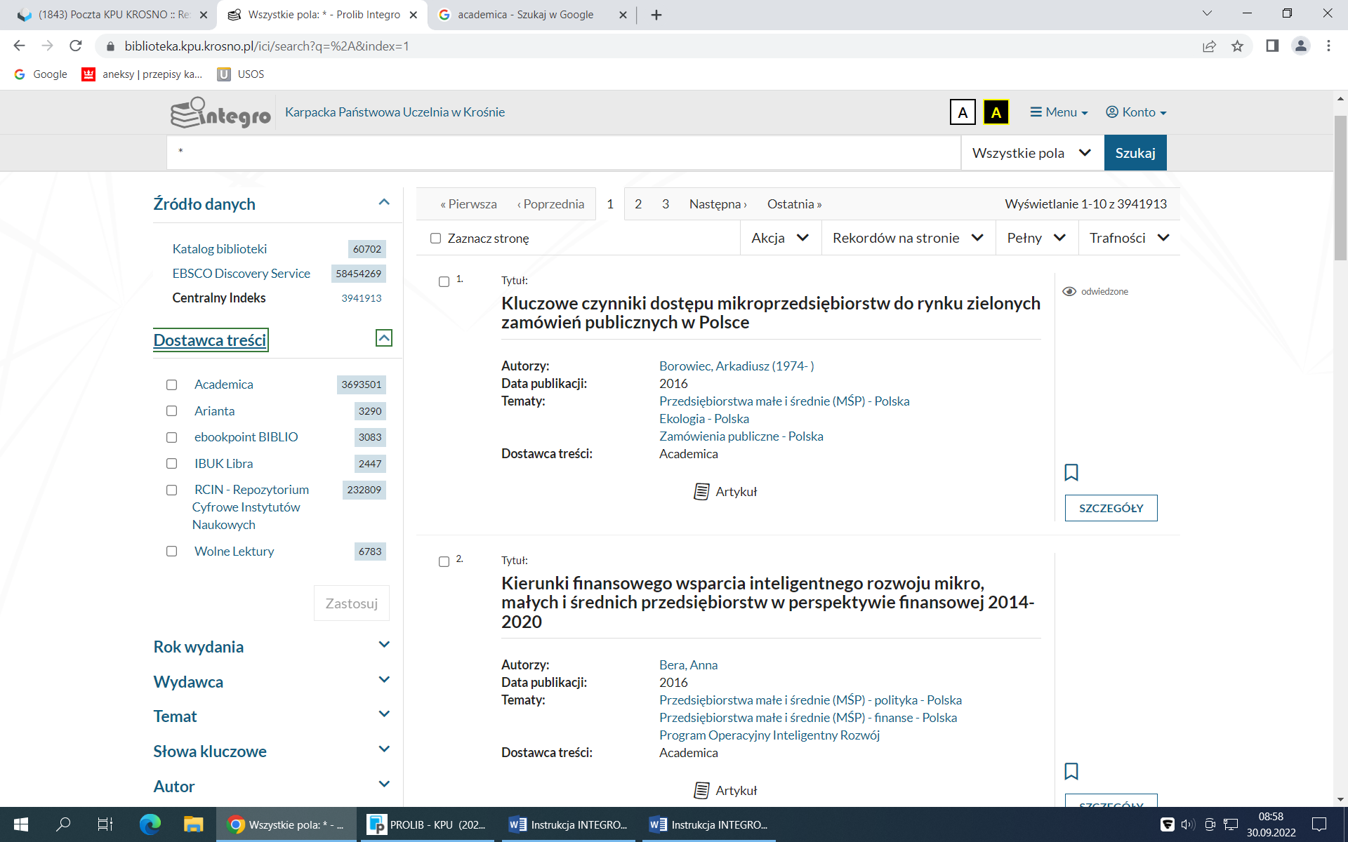

Dostęp do wszystkich zasobów elektronicznych jest możliwy z komputerów sieci uczelnianej, po wcześniejszym zalogowaniu się użytkownika. Chcąc korzystać z tych zasobów na komputerach prywatnych – należy zgłosić się do Biblioteki KPU celem odebrania indywidualnych kodów dostępu.

Zachęcamy do korzystania ze zbiorów
Biblioteki KPU w Krośnie

